Управление ветеринарии Санкт-Петербурга

Руководство
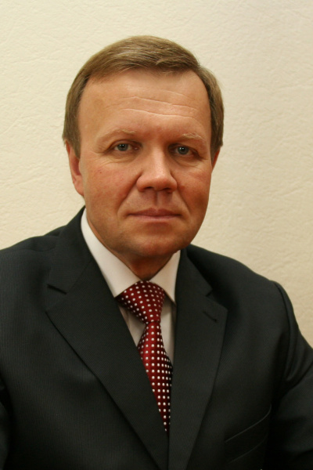
Андреев Юрий Александрович

НАЧАЛЬНИК УПРАВЛЕНИЯ


Лопатинская Анжела Анатольевна

ЗАМЕСТИТЕЛЬ НАЧАЛЬНИКА УПРАВЛЕНИЯ - НАЧАЛЬНИК ОТДЕЛА ОРГАНИЗАЦИИ ВЕТЕРИНАРНО-САНИТАРНЫХ МЕРОПРИЯТИЙ

Структура Управления ветеринарии Санкт-Петербурга:
- Отдел организации ветеринарно-санитарных мероприятий (телефон +7 (812)417-66-98),
руководитель: заместитель начальника Управления - начальник отдела Лопатинская Анжела Анатольевна.
- Отдел государственного надзора в области обращения с животными (телефон +7 (812)417-67-94),
начальник отдела Товстолес Светлана Валерьевна.
- Отдел организации противоэпизоотических и профилактических мероприятий (телефон +7 (812)417-66-97),
начальник отдела Яшина Валерия Геннадьевна.
- Отдел правового обеспечения, государственной службы, кадров и делопроизводства (телефон +7 (812)417-67-97), начальник отдела Галахина Елена Александровна.
- Финансово-бухгалтерский отдел (телефон +7 (812)417-66-96), начальник отдела - главный бухгалтер Антонова Анна Николаевна.
Почтовый адрес Управления ветеринарии Санкт-Петербурга: 4-я Советская ул., д. 5, Санкт-Петербург, 191036
Перечень подведомственных организаций:
Санкт-Петербургское государственное бюджетное учреждение «Санкт-Петербургская городская станция по борьбе с болезнями животных» (ГБУ "Санкт-Петербургская горветстанция")
Почтовый адрес: ул. 2-я Жерновская, д. 46, Санкт-Петербург, 195043
Телефоны: +7 (812) 527-50-43, +7 (812) 527-50-45, +7 (812) 527-50-46
Сайт: www.spbvet.ru
E-mail: gorvet@spbvet.ru
начальник учреждения: Чичканева Татьяна Викторовна
Со сведениями о задачах и функциях подведомственной организации, а также с иной информацией об учреждении можно ознакомиться на сайте учреждения в сети Интернет.
Пресс-служба государственной ветеринарной службы Санкт-Петербурга (Управления ветеринарии Санкт-Петербурга и ГБУ "Санкт-Петербургская горветстанция"):
Большаков Михаил Александрович, телефон: +7 (812) 417-67-96
Дата изменения: 29 декабря 2023

